

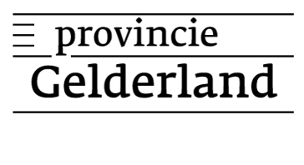
Aanvraagformat
Realisatiesubsidie beter benutten bestaande woningvoorraad

Provincie Gelderland stelt subsidie beschikbaar voor het realiseren van zelfstandige woonruimte door woningsplitsing of -aanbouw. Een verplicht onderdeel voor deze subsidie is dit ingevulde aanvraagformat. Dit beschouwen we als een projectplan. U kunt dit format in het aanvraagformulier uploaden.

1 | Adres bestaande woning(en)  (straatnaam + huisnummer, postcode en plaats)
2 | Hoeveel zelfstandige woningen gaat u toevoegen en in welke prijscategorie vallen de te realiseren woningen?  (subsidie geldt alleen voor betaalbare* woningen)  * voor huurwooneenheden: een aanvangshuurprijs van ten minste het bedrag bedoeld in artikel 13, eerste lid, onder a, van de Wet op de huurtoeslag, en ten hoogste de maximale huurprijs behorende bij 186 punten op grond van de waardering van de kwaliteit als bedoeld in artikel 10, eerste lid, van de Uitvoeringswet huurprijzen woonruimte  * voor koopkoopwooneenheden: een koopprijs van ten hoogste de geïndexeerde bovengrens, bedoeld in artikel 1, derde lid, van de Huisvestingswet 2014
  Prijscategorie | Aantal
  Sociale huur
  Middenhuur
  Vrije sector huur
  Betaalbare koop
  Vrije sector koop
3 | Type toevoeging | splitsing / aanbouwen
4 | Aanvrager | Woningcorporatie / (particuliere) woningeigenaar / vastgoedeigenaar
5 | Woonoppervlak oorspronkelijke woning(en)  (Dit is alleen van toepassing bij splitsing)
6 | Woonoppervlak gerealiseerde woning(en)
7 | Prijscategorie oorspronkelijke woning(en)  (Van toepassing bij splitsing)
  Prijscategorie | Aantal
  Sociale huur
  Middenhuur
  Vrije sector huur
  Betaalbare koop
  Vrije sector koop
8 | Totale bouwkosten (Conform aanvraag omgevingsvergunning, inclusief btw)

